**Машина Тьюринга**

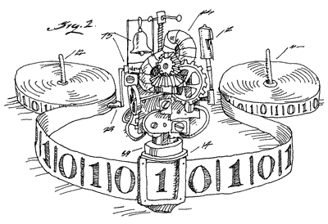Машина Тьюринга - это универсальный исполнитель (абстрактная вычислительная машина), предложенный английским математиком А. Тьюрингом в 1936 году как уточнения понятия алгоритма. Согласно тезису Тьюринга, любой алгоритм может быть записан в виде программы для машины Тьюринга.

Машина Тьюринга состоит из каретки (считывающей и записывающей головки) и бесконечной ленты, разбитой на ячейки. Каждая ячейка ленты может содержать символ из некоторого алфавита A = {a0,a1,…,aN} . Любой алфавит содержит символ «пробел», который обозначается как a0 или L.

Машина Тьюринга - это автомат, который управляется таблицей. Строки в таблице соответствуют символам выбранного алфавита A, а столбцы - состояниям автомата Q = {q0,q1,…,qM}. В начале работы машина Тьюринга находится в состоянии q1. Состояние q0 - это конечное состояние, попав в него, автомат заканчивает работу.

В каждой клетке таблицы, соответствующей некоторому символу ai и некоторому состоянию qj, находится команда, состоящая из трех частей

· символ из алфавита A

· направление перемещения: «>» (вправо), «<» (влево) или «.» (на месте)

· новое состояние автомата